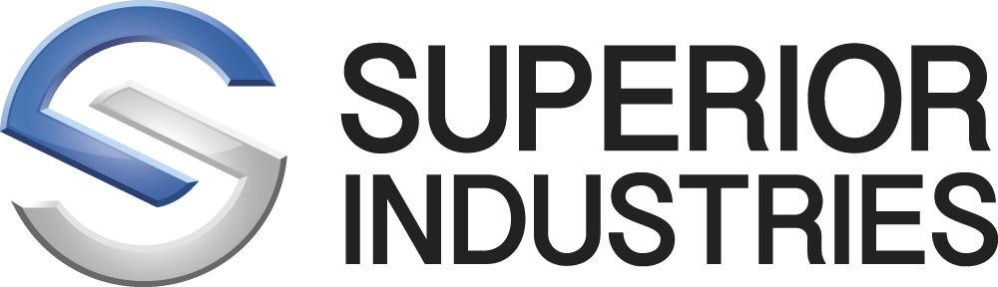

WYTAPIACZ
GŁÓWNE ZADANIA NA STANOWISKU:
- Obsługa pieców topialnych,
- Obsługa urządzeń rafinujących,
- Załadunek wsadów do pieców oraz przelewanie metalu do pieców maszyn odlewniczych,
- Obsługa wózka widłowego i suwnicy - chętnie przeszkolimy i sfinansujemy kurs na wózki widłowe i suwnice kandydatom nie posiadającym tych uprawnień,
- Przestrzeganie przepisów BHP, PPOŻ i innych wewnętrznych zarządzeń.
OD KANDYDATÓW OCZEKUJEMY:
- Umiejętności pracy w zespole,
- Dobrej organizacji i chęci do pracy,
- Uprawnienia do obsługi wózka widłowego i suwnicy będą dodatkowym atutem,
- Gotowości do pracy w systemie zmianowym,
OFERUJEMY:

- Zatrudnienie w oparciu o umowę o pracę w międzynarodowej firmie o ugruntowanej pozycji na rynku w nowoczesnym zakładzie produkcyjnym z branży Automotive,
- Atrakcyjne wynagrodzenie wraz z systemem premiowym,
- Możliwość podnoszenia kwalifikacji i rozwoju zawodowego,
- Prywatną opiekę medyczną oraz ubezpieczenie na życie opłacane przez pracodawcę.

Osoby zainteresowane ofertą prosimy o składanie CV e-mail: praca@supind.com; tel. 15 87 82 577 lub 15 87 82 571
Informujemy, że skontaktujemy się tylko z wybranymi kandydatami.

